Вопросы https://github.com/SpectralOne/bmstu-os/tree/master/sem5/lab1

Sourcer – средство дизассемблирования, с помощью которого получаем дизассемблерный код ядра операционной системы Windows
virtual mode – специальный режим защищенного режима, который эмулирует реальный режим работы вычислительной системы на базе процессоров Intel.
Int 8h - аппаратное прерывание от системного таймера
В процессорах Intel, микроконтроллерах AVR и некоторых других существуют отдельные команды для ввода-вывода — IN и OUT — и, соответственно, отдельное адресное пространство: в процессорах Intel это — адреса от 000016 до FFFF16.
DOS (англ. Disk Operating System — дисковая операционная система, ДОС) — в широком смысле слова, операционная система для компьютеров, ориентированных на использование дисковых накопителей, таких как жёсткий диск и дискета[1]. Любая ДОС поддерживает одну или несколько файловых систем для организации хранения, чтения и записи с накопителей. Современные графические ОС, такие как Windows или Linux, также попадают под это понятие.
Ранние версии компьютеров не имели дисковых накопителей, и управлялись бездисковыми ОС[3]. Главным недостатком при работе с ними была необходимость загрузки пользовательских программ с ленты, перфокарт, клавиатуры, установкой перемычек. С появлением дисковых накопителей (магнитного типа) потребовалось разработать подпрограммы управления ими. ДОС представляет собой объединение ОС и дискового интерфейса[4].
Ранние версии Windows запускались как надстройка над DOS, но начиная с Windows 95, туда включена подсистема DOS, не требующая лицензии.
MS-DOS (англ. MicroSoft Disk Operating System) — дисковая операционная система для компьютеров на базе архитектуры x86.
ОЗУ (RAM, сокращение от random-access memory — память с произвольным доступом).
Основная область памяти (Основная память, англ. Conventional memory) занимает первые 640 Кбайт оперативной памяти в IBM PC-совместимых компьютерах. В эту область загружается таблица векторов прерываний (занимает 1 Кбайт), некоторые данные из BIOS (например, буфер клавиатуры), различные 16-битные программы DOS. Для них 640 Кбайт являются барьером.
Система управления элементами сети (англ. Element management system, сокр. EMS) — программное обеспечение предназначенное для управления и контроля отдельного сетевого элемента группы однотипных элементов.
BIOS (/ˈbaɪɒs/, от англ. basic input/output system[1] — «базовая система ввода-вывода»), БИОС[2], также БСВВ — набор микропрограмм, реализующих API для работы с аппаратурой компьютера и подключёнными к нему устройствами.
BIOS относится к системному программному обеспечению (ПО).
ROM (англ. Read Only Memory — постоя́нное запомина́ющее устро́йство) — энергонезависимая память, используется для хранения массива неизменяемых данных.
RAM: очень быстрая, но потребляет достаточно энергии, нужно питание
ROM: намного медленнее, но более экономично расходует энергию, не нужно
ROM — это место хранения. Все программы и OS, которые и представляют собой программное обеспечение на устройстве, хранятся в ROM. Ваши данные также хранятся в ROM. И SD и CF карты памяти представляют собой ROM-память. Фактически, вашему устройству имплантировали карточку SD, которую Вы не можете извлечь.

RAM — это место, где программы выполняются. Когда Вы включаете ваше устройство, программы из ROM загружаются в RAM и уже там, в RAM, работают.
Как делаем?
для начала дизассемблирования надо указать начальный адрес кода - Beginning addr и конечный адрес - Ending address.
Конечный адрес выбирается из соображений примерного размера обработчика и затем уточняется в процессе работы.
Начальный адрес Вы получаете из таблицы векторов прерываний реального режима по номеру прерывания или используя 35 функцию DOS.
Таблица векторов прерываний располагается в памяти начиная с нулевого адреса. Вектор прерывания это – адрес обработчика прерывания в формате сегмент:смещение. Каждый вектор занимает в таблице 4 байта: 2 байта сегмент и 2 байта смещение (так называемый, far адрес ).
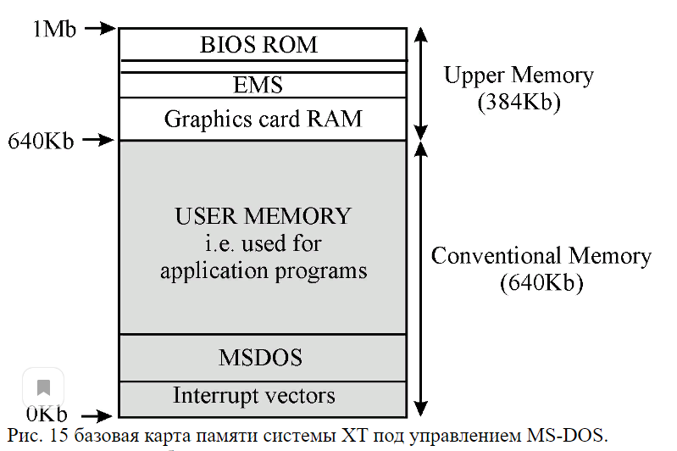
Для получения адреса вектора из таблицы векторов прерываний необходимо:
- Вычислить смещение нужного вектора прерывания умножив номер вектора на 4 (длину far адреса в DOS): 8 * 4 = 32. Переведя 32 в шестнадцатеричное число, получим 20h, т.е. шестнадцатеричное смещение.
- Используя отладчик DEBUG (Debug.exe — программа-отладчик, разработанная для операционной системы MS DOS и используемая для отладки исполняемых файлов.) с помощью команд:
  - DEBUG;
  - D 0000:0020 L 4
(Дамп памяти: -D [Начало_Сегмента] L [Конец_Сегмента]- Выдаёт содержимое памяти от начального сегмента до конечного сегмента)
  - Получим содержимое четырех байтов в шестнадцатеричном виде:
46 07 0A 02
Следует учитывать обратный порядок следования байтов:
Смещение сегмент (младшая старшая младшая старшая).
  - Поменяв части местами, получим адрес – 020A:0746
Для получения адреса обработчика можно также использовать 35 функцию ДОСа.
Код обработчика прерывания заканчивается командой iret (interrupt return). В коде эмуляции ДОСа iret надо найти по переходам и включить в листинг кода прерывания.

О функциях восьмого прерывания можно дополнительно прочитать в файле Фролова. Необходимо обратить внимание на сброс контроллера прерываний.
Дополнительно
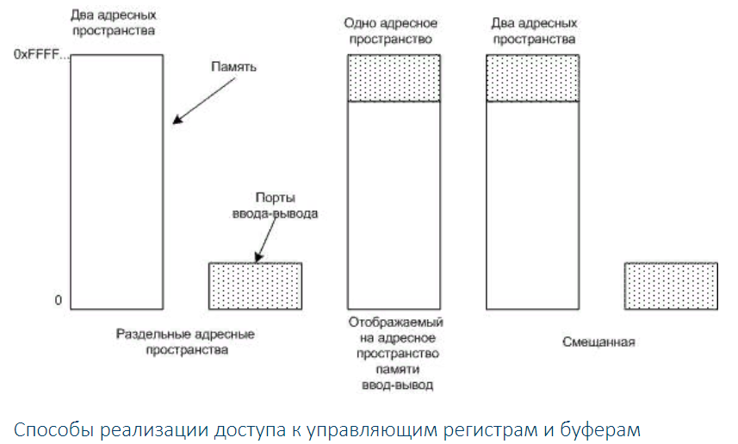
В конструкции современных персональных компьютеров используется выделенная высокоскоростная шина памяти. Эта шина предназначена для увеличения скорости обмена данными между процессором и памятью. Устройства ввода-вывода не могут «увидеть» адреса памяти, выставляемые процессором на эту шину, следовательно, они не могут реагировать на такие адреса.
Первый способ решения проблемы. Чтобы отображение регистров ввода-вывода могло работать на системах с несколькими шинами необходимо чтобы сначала все обращения к памяти посылались процессором по выделенной быстрой шине напрямую памяти (чтобы не снижать производительности). Если память не может ответить на эти запросы, процессор пытается сделать это еще раз по другим шинам. Такое решение работоспособно, но требует дополнительного увеличения сложности аппаратуры.
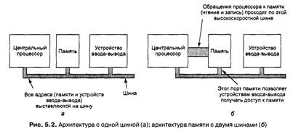
Второй способ решения проблемы. Установка на шину памяти специального следящего устройства, передающего все адреса потенциально заинтересованным устройствам ввода-вывода. Проблема в том, что устройства ввода-вывода могут не успеть обработать эти запросы с той же скоростью, что и память.
Третий способ решения проблемы. Фильтрация адресов микросхемой моста PCI. Эта микросхема содержит регистры диапазона, заполняемые во время загрузки компьютера. Например, диапазон адресов от 640К до 1М может быть помечен как не относящийся к памяти. Все адреса, попадающие в подобный диапазон, передаются не памяти, а на шину PCI. Недостаток этой схемы состоит в необходимости принятия во время загрузки решения о том, какие адреса не являются адресами памяти.

ЗУБКОВ, Системный таймер
Начиная с IBM AT, персональные компьютеры содержат два устройства для управления процессами - часы реального времени (RTC) и собственно системный таймер.
Часы реального времени получают питание от аккумулятора на материнской плате и работают даже тогда, когда компьютер выключен. Это устройство можно применять для определения/установки текущих даты и времени, установки будильника с целью выполнения каких-либо действий и для вызова прерывания IRQ8 (INT 4Ah) каждую миллисекунду.
Системный таймер используется одновременно для управления контроллером прямого доступа к памяти, для управления динамиком и как генератор импульсов, вызывающий прерывание IRQO (INT 8h) 18,2 раза в секунду.
Таймер предоставляет богатые возможности для перепрограммирования на уровне портов ввода-вывода, но на уровне DOS и BIOS часы реального времени и системный таймер используются только как средство определения/установки текущего времени и организации задержек.
  - Функция DOS 2Ah: определить дату
Вход: AH = 2Ah.
Выход: СХ = год (1980-2099), DH = месяц, DL = день, AL = день недели (0 - воскресенье, 1 - понедельник...)
  - Функция DOS 2Ch: определить время
Вход: АН = 2Ch
Выход: СН = час, CL = минута, DH = секунда, DL = сотая доля секунды
Эта функция использует системный таймер, поэтому время изменяется только 18,2 раза в секунду и число в DL увеличивается сразу на 5 или 6.
  - Функция DOS 2Bh: Установить дату
Вход: AH = 2Bh, СХ - год (1980 - 2099), DH = месяц, DL = день
Выход: АН = FFh, если введена несуществующая дата; АН = OOh, если дата
установлена
  - Функция DOS 2Dh. Установить время
Вход: АН = 2Dh, СН = час, CL = минута, DH = секунда, DL = сотая доля секунды
Выход: AL = FFh, если введено несуществующее время, и AL = 00, если время
установлено
Функции 2Bh и 2Dh устанавливают одновременно как внутренние часы DOS,
которые управляются системным таймером и обновляются 18,2 раза в секунду,
так и часы реального времени.

BIOS позволяет управлять часами напрямую.
  - INT 1Ah АН = 04h: определить дату RTC
Вход: AH = 04h
Выход: CF = 0, если дата прочитана, СХ = год (в формате BCD, то есть 2001h для 2001-го года), DH = месяц (в формате BCD), DL = день (в формате BCD)
Другие устройства CF = 1, если часы не работают или попытка чтения пришлась на момент обновления
  - INT 1Ah АН = 02k. Определить время RTC
Вход: АН = 02h
Выход: CF = 0, если время прочитано, СН = час (в формате BCD), CL = минута (в формате BCD), DH = секунда (в формате BCD), DL = Olh, если действует летнее время; OOh, если нет
CF = 1, если часы не работают или попытка чтения пришлась на момент обновления
  - INT 1 АН = 05h: установить дату RTC
Вход: АН = 05h, СХ = год (в формате BCD), DH = месяц (в формате BCD), DL = день (в формате BCD)
  - INT 1Ah АН = 03h: установить время RTC
Вход: AH = 03h, СН = час (в формате BCD), CL = минута (в формате BCD), DH = секунда (в формате BCD), DL = Olh, если используется летнее время, 0 — если нет

Кроме того, BIOS позволяет использовать RTC для организации будильников и задержек.
  - INT 1Ah АН = 06h: установить будильник
Вход: АН = 06h, СН - час (BCD), CL = минута (BCD), DH = секунда (BCD) .
Выход: CF = 1, если произошла ошибка (будильник уже установлен или прерывание вызвано в момент обновления часов); CF = 0, если будильник установлен
Теперь каждые 24 часа, когда время совпадет с заданным, часы реального времени вызовут прерывание IRQ8 (INT 4Ah), которое должна обрабатывать установившая будильник программа. Если при вызове СН = OFFh, CL = OFFh, a DH = OOh, то будильник начнет срабатывать раз в минуту.
  - INT 1Ah АН = 07: отменить будильник
Вход: АН - 07h
Эта функция позволяет отменить будильник, например для того, чтобы установить его на другое время.

BIOS отслеживает каждый отсчет системного таймера с помощью своего обработчика прерывания IRQO (INT 8h) и увеличивает на 1 значение 32-битного счетчика, который располагается в памяти по адресу OOOOh:046Ch, причем во время переполнения этого счетчика байт по адресу 0000h:0470h увеличивается на 1.

  - INT 1Ah АН = ООН: узнать значение счетчика времени
Вход: АН = OOh. Выход: CX:DX - значение счетчика, AL = байт переполнения счетчика, INT 1Ah АН = 01h: изменить значение счетчика времени
Вход: АН = Olh, CX:DX - значение счетчика
Программа может считывать значение этого счетчика в цикле (через прерывание или просто командой MOV) и организовывать задержки, например, пока счетчик не увеличится на 1. Но так как этот счетчик использует системный таймер, минимальная задержка будет равна приблизительно 55 мкс. Частоту таймера можно изменить, программируя его на уровне портов, но BIOS предоставляет для этого специальные функции.
  - INT 15h АН = 86h: Формирование задержки
Вход: AH = 86h, CX:DX - длительность задержки в микросекундах (миллионных долях секунды!)
Выход: AL = маска, записанная обработчиком в регистр управления прерываниями, CF = 0, если задержка выполнена, CF = 1, если таймер был занят

Если нужно запустить счетчик времени и продолжить выполнение программы, можно воспользоваться еще одной функцией.
  - INT 15h АН = 83h: Запуск счетчика времени
Вход: АН = 83h, AL = 0 - запустить счетчик, CX:DX - длительность задержки в микросекундах, ES:BX - адрес байта, старший бит которого по окончании работы счетчика будет установлен в 1, AL = 1 - прервать счетчик
Минимальный интервал для этих функций на большинстве систем обычно составляет около 1000 микросекунд.

С семинара:
Концептуальная 3-хшинная архитектура. Основа – компы работают от электричества – в них передаются электрические сигналы. Импульсы – тики, длительность восхода и спада неодинакова (не прямоугольный меандр, а сглаженный). Сигналы и шины 3 типов – данных (данные и команды), адрема и управления.
Компьютер – процессор и операционная система. Остальное – внешние устройства. Они взаимодействуют с помощью прерываний. PIC – программируемый контроллер прерываний

Некоторые вопросы к защите
Что находится по адресу 40h?
Область данных BIOS.
Зачем мы в ES заносим 0? Что там расположено?
По 0 адресу распологается таблица веторов прерываний IDT.
В чём смысл последовательности вызовов 1Ch - sub_1 - EOI
Смысл в том, что так как у нас приоритет у INT 8h высокий и оно вызывается очень часто (18.2 в секунду) нам важно, чтобы флаги не наложились друг на друга (т.е. чтобы не вызывался один iret во время работы второго).
Для чего сбрасывается контроллер прервывания?
Чтобы позволить прерываниям меньшего приоритета обрабатываться.
Как по научному называются 4 push в конце прерывания?
Сохранение аппаратного контекста.

Как получили адрес обработчика прерывания?
Таблица векторов прерываний (IDT) в DOS расположена по нулевому адресу. Зная номер прерывания, можно получить смещение в этой таблице, по которому расположен дальний (far) адрес обработчика прерывания. Размер дальнего адреса - 4 байта (2 на сегмент и 2 на смещение). Например, для 8 прерывания смещение = 8 * 4 = 32. Надо иметь в виду, что в x86 используется обратный порядок записи байтов (little endian), поэтому если таблица векторов прерываний получена в виде массива байтов, то для получения шестнадцатеричного адреса необходимо перевернуть расположенные по найденному смещению 4 байта.

Как называется такое действие в системе как отключение моторчика дисковода?
Отложенное действие, диску требуется время, приводит к временным затратам.

Как получить реальное время, если известен адрес, по которому хранится число тиков с момента старта системы?
Поделить число тиков на 18.2 - получим время в миллисекундах. (делим на 1000 получаем секунды, делим на 60 получаем минуты).

Как называется команда call dword ptr es:[70h]
Косвенный вызов.

Что находится внутри обработчика прерывания 1Ch?
Это заглушка, внутри просто iret.

Почему в коде декремента счетчика задержки отключения моторчика дисковода нет проверки, что в счетчике 0?
Чтобы не выполнять лишние операции (для быстродействия).

Что такое маскируемые и не маскируемые прерывания?
Маскируемые вызываются по маске - соответственно вызов таких прерываний можно запретить. Не маскируемые запретить нельзя, такими могут быть ошибки различные.

По какой шине передается маска маскируемого прерывания?
По шине данных, так как маска является данным.

Что значит каждая из колонок листинга?
(слева - направо) адреса (сегмент-смещение!), машинный код, команды ассемблера, комментарии.

Что за флаг IF?
Interrupt flag - флаг прерывания - 1=разрешено, 0=запрещено.

Зачем нужно прерывание 1Ch, если есть 8h?
1Ch – программное прерывание, а 8h — аппаратное. Если изменять код аппаратного, оно будет выполняться долго, а так как в doc у int8h самый высокий приоритет, то все процессорное время будет занято выполнением кода int8h.

Что это за адрес - 0040:0314h ?
Область данных биос, там содержится копия флагов.

Что делает префиксная команда lock?
Указывает на то, что следующее за ней команда должна выполняться, как неделимая. Прервать выполнение след за lock команды нельзя. Технически это осуществляется блокировкой локальной шины памяти. На время выполнения команды блокируется локальная шина памяти.

Почему lock перед and?
Связано с особенностью работы and, операция объёмная и требует много времени.

